Liceo Particular Mixto San Felipe

Unidad Técnico Pedagógica

Enseñanza Básica

**GUÍA DE TRABAJO N° 14**

**Lenguaje verbal : cuento PNLF “ kiki cocina un delicioso pastel” / KÍNDER**

|  |  |
| --- | --- |
| **Objetivo** | Comprender contenidos explícitos de textos literarios y no literarios , a partir de la escucha atenta ,describiendo información ,realizando inferencias y predicciones. |
| **Instrucciones** | Escucha cada pregunta , responde marcando con una x la alternativa que corresponda , luego dibuja. |
| **Descripción del Aprendizaje** | Responder preguntas de acuerdo al relato escuchado . |
| **Enlace Para la actividad** | Cuento enviado en PPT a correo de cada curso |
| **Correo del docente para consultas** | cayala@liceomixto.cl |

**Nombre: ………………………………………………………………………………………………………………**

1. **¿Qué animal era kiki?**

[](https://previews.123rf.com/images/mumut/mumut1404/mumut140400002/27535567-conejo-de-dibujos-animados-objeto-aislado-para-el-elemento-de-diseño.jpg)[](https://www.google.cl/url?sa=i&url=https://www.istockphoto.com/es/vector/lindo-peque%C3%B1o-pato-amarillo-pollito-personaje-intentando-volar-vector-ilustraci%C3%B3n-de-gm904056706-249327495&psig=AOvVaw1FSWoGf8FJ36Rv_51bC_HW&ust=1588039776444000&source=images&cd=vfe&ved=0CAIQjRxqFwoTCND8zr7Dh-kCFQAAAAAdAAAAABAM)

a) b) c)

Un pequeño pato Un conejo alegre Un perrito muy divertido

1. **¿Qué encontró kiki en el huerto?**

[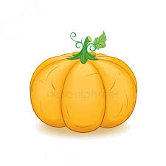](https://www.google.cl/url?sa=i&url=https://sp.depositphotos.com/vector-images/zapallo-st100.html&psig=AOvVaw02OH200JGvfWsfMJ-bLWCC&ust=1588043178452000&source=images&cd=vfe&ved=0CAIQjRxqFwoTCLC6gf3Ph-kCFQAAAAAdAAAAABAK)

1. [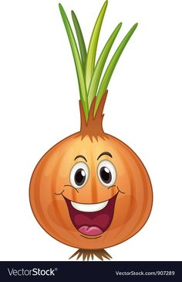](https://www.google.cl/url?sa=i&url=https://www.pinterest.com/sanchezconsuelo419/dibujos-frutas-y-verduras/&psig=AOvVaw2tZ7R8EgfcUn0w_y8ZERNs&ust=1588043539013000&source=images&cd=vfe&ved=0CAIQjRxqFwoTCNils6vRh-kCFQAAAAAdAAAAABAM)[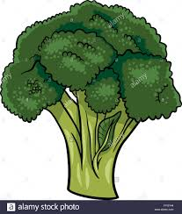](https://www.google.cl/url?sa=i&url=https://www.alamy.es/foto-brocoli-verduras-ilustracion-dibujos-animados-103020068.html&psig=AOvVaw2tZ7R8EgfcUn0w_y8ZERNs&ust=1588043539013000&source=images&cd=vfe&ved=0CAIQjRxqFwoTCNils6vRh-kCFQAAAAAdAAAAABAD) b) c)

Un brócoli muy verde Una cebolla divertida Un enorme zapallo

1. 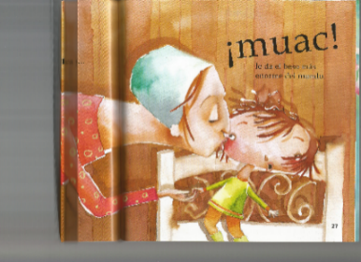**¿Que fue a buscar kiki a la librería?**

[](https://www.google.cl/url?sa=i&url=https://sp.depositphotos.com/vector-images/peri%C3%B3dicos.html&psig=AOvVaw1E92qE96pFlGE84P2YTnCh&ust=1588045719047000&source=images&cd=vfe&ved=0CAIQjRxqFwoTCPj2y73Zh-kCFQAAAAAdAAAAABAD)[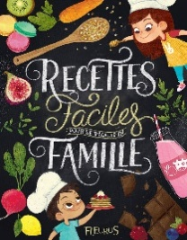](https://www.google.cl/url?sa=i&url=https://www.sleepydays.es/2017/01/los-mejores-libros-de-cocina-ilustrados.html&psig=AOvVaw0yRBtAT06dkywe1074Xn6l&ust=1588045472503000&source=images&cd=vfe&ved=0CAIQjRxqFwoTCNia5czYh-kCFQAAAAAdAAAAABAD)

a) b)

Un cuento Un libro con recetas de cocina Un periódico

1. **Dibuja la sorpresa que kiki les preparó a sus padres.**